Wijkgemeente Den Haag Zuidwest
Locatie Shalomkerk

21 juni 2026
3e zondag na Trinitatus

Afscheidsdienst van Sandra den Hollander als
kerkelijk werker van de locatie Shalomkerk



Orgelspel

Stilte

Orgel en Fluit Into my Heart

Woord van welkom

INTREDE

Aansteken van de kaarsen in stilte

de gemeente gaat staan

Bemoediging
A: Onze hulp is in de naam van de Heer,
G: die hemel en aarde gemaakt heeft.
A: Die trouw blijft tot in eeuwigheid,
G: en niet loslaat het werk van zijn handen.

Drempelgebed

Zingen Psalm 27: 1 en 7
Mijn licht, mijn heil is Hij, mijn God en Here

de gemeente gaat zitten

Kyriegebed
V: Laten wij de Heer om ontferming aanroepen voor de nood van de wereld en zijn Naam prijzen, want zijn barmhartigheid kent geen einde.

Afgesloten met:

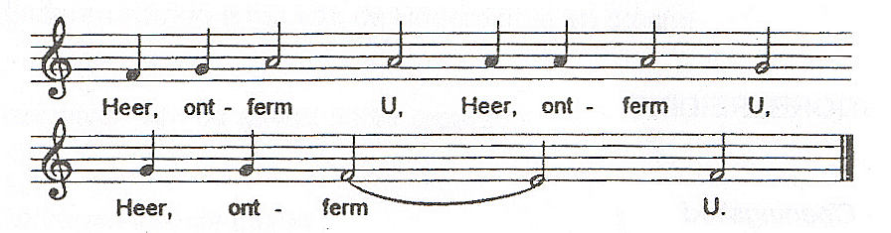

de gemeente gaat staan

Zingen Lied 362 Hij die gesproken heeft een woord dat gáát

de gemeente gaat zitten

HET WOORD HOREN

Groet
V: De Heer zij met u.
G: Ook met u zij de Heer.

Gebed bij de opening van de Schriften

Schriftlezing Matteüs 10:16-33 (lector)

Zingen Psalm 121 Ik sla mijn ogen op en zie

Uitleg en verkondiging

Orgel en Fluit Pastorale

Zingen Lied 1005 Zoekend naar licht, hier in het duister

ANTWOORDEN

Inzameling van de gaven
1e collecte: De kinderwinkel
2e collecte: Wijkgemeente
Zie voor een toelichting de informatie in de zondagsbrief.
Orgel en Fluit AIR
In het geval er een afkondiging is van overlijden, dan wordt lied 961 gezongen.

Dank- en voorbeden, stil gebed

Onze Vader (gezongen) – Lied 369b

UITEENGAAN

de gemeente gaat staan

Zingen slotlied Lied 981 Zolang er mensen zijn op aarde

Orgel en Fluit Bless the Lord

Zending en zegen
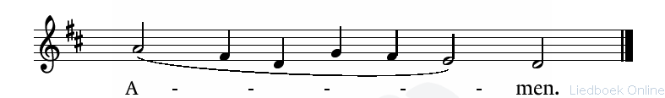

Orgelspel

Aan deze dienst werkten mee:
Voorganger Sandra den Hollander
Ambstdrager Aarnout Melis
Lector Tina van Delft
Organist Kees Spaans
Collectanten Hennie Melis, Meyke Guttenberg, Jaap Canninga
Uitdelen zondagsbrief Wil Ouburg
Koster Sadeq Djizani
M.m.v. Greet van den Berg (fluit)

Zondagsbrief

Bloemen
De bloemen gaan vandaag als groet van de gemeente naar Margien en Guus van der Horst. Als u de bloemen weg wilt brengen, graag contact opnemen met de dienstdoende ambtsdrager na afloop van de dienst.

Bestemming collecten vandaag
1e collecte: De kinderwinkel
Een plek waar je gezien en gerespecteerd wordt, waar je leert op een liefdevolle manier met elkaar om te gaan en waar je kunt ontdekken waar je goed in bent: dat is wat de Kinderwinkel wil zijn voor kinderen en tieners uit Moerwijk. Opgroeien in deze wijk is niet altijd makkelijk. De Kinderwinkel is een veilige en gezellige plek waar 5 dagen per week van alles te doen is en waar de medewerkers en vrijwilligers voor je klaarstaan. Zo is er de huiswerkclub, kinderinloop, meiden- of jongensclub, het Tienerrestaurant en nog veel meer. Met uw bijdrage helpt u deze kinderen tot bloei komen.
Zie ook www.kinderwinkeldenhaag.nl
2e collecte: Wijkgemeente
Voor activiteiten, vieringen en het beheer van ons kerkgebouw.

U kunt uw collectebijdrage overmaken naar:
NL59 INGB 0007 8625 54
T.n.v. Diaconie Den Haag Zuidwest, onder vermelding van de collecte waarvoor het bedrag bestemd is
of via onderstaande QR-codes:


1e Collecte: de Kinderwinkel 2e Collecte: Wijkgemeente

Opbrengst collecten vorige week
1e collecte: Aandachtscentrum € 61,77
2e collecte: Wijkgemeente € 61,70

Het gaat alleen om het ingezamelde geld en collectebonnen. De bedragen via de bank zijn hierbij nog niet opgenomen, de opbrengst is uiteindelijk hoger.

Collecten volgende week zondag
1e collecte: Buurt-en-kerkhuis Bethel
2e collecte: Wijkgemeente

Ontmoeting met de nieuwe buren
Het afgelopen jaar zijn er rond de Shalomkerk 3 nieuwe appartementencomplexen verrezen en veel van die appartementen (265 stuks) zijn inmiddels bewoond.
Wij - dat wil zeggen de Shalomkerk en het Buurt en Kerkhuis Shalom - hebben dus nieuwe buren! Reden om ze te ontmoeten en ons aan hen voor te stellen.
Daarom zijn wij op 15 en 16 juni in teams bij hen langsgegaan en hebben hen, voor zover mogelijk, persoonlijk uitgenodigd om op 22 juni van 17:00 tot 20:00 uur op onze Nieuwe-Buren-BBQ te komen.
In de kerk is er dan een informatiemarkt, een optreden van de Buurtband en heerlijke hapjes, drankjes en een BBQ.
Hopelijk komen veel buren met ons kennismaken en kijken en luisteren naar wat wij - de Shalomkerk en het Buurt-en-kerkhuis Shalom - te bieden hebben.
Een ontmoeting met de buren betekent natuurlijk dat u als gemeentelid niet mag ontbreken. Daarnaast is het goed om (nog eens?) te horen, zien en proeven wat wij als kerk en buurthuis zoal te bieden hebben. Komt U ook de 22e juni? Gezellig!!

Stap-in
vrijdag 26 juni is er weer Stap-in.
Vanaf 19.30 uur staat de koffie/thee met iets lekkers weer voor u klaar. Gezellig als u komt. U bent van harte welkom!
Namens de Stap-in commissie, Ineke Ras-van den Berg

Verhuizing, verblijf in ziekenhuis, ziekte of overlijden? Geef het door!
Predikanten, kerkelijk werkers en kerkenraadsleden weten niet altijd van ziekte of zorgen, maar willen graag meeleven.
Wij krijgen helaas niet vanzelfsprekend door wanneer gemeente-leden verhuizen, in het ziekenhuis terechtkomen of
komen te overlijden. Wilt u ons zelf deze berichten doorgeven?
Dit kan via Sandra den Hollander, kerkelijk werker (met name bij ziekenhuisverblijf, ziekte of overlijden).
Bereikbaarheid kerkelijk werker
Sandra den Hollander.
Tel. 06 41836659
Email: a.j.den.hollander@outlook.com

Bereikbaarheid diaconaal werker Buurt- en kerkhuis Shalom
Heleen Joziasse, (maandag t/m donderdag) Telefoon:
06-20401618, email: hjoziasse@stekdenhaag.nl

Agenda

Maandag | 22 juni | 17.00 uur | Buurtbarbecue met nieuwe buren
 | 22 juni | 20.30 uur | Wijkdiaconie Zuidwest
Woensdag | 24 juni | 9.30 uur | Handwerkclub
 |  | 10.00 uur | Koffieochtend Samenklank
Vrijdag | 26 juni | 19.30 uur | Stap-in

Volgende week gaat in deze kerk voor: ds. Y. Schoonhoven (Den Haag).

Berichten voor de zondagsbrief van volgende week graag doorgeven vóór woensdag 17.00 uur aan: zondagsbrief@shalomkerk.nl. (Aarnout Melis).

